

03.11.2026 № 21.1-03/2337
Ссылка на данный номер обязательна!
Запрос о предоставлении ценовой информации
для нужд ФГБУ «НМИЦ онкологии им. Н.Н. Петрова» Минздрава России

Срок предоставления ценовой  информации | 11.11.2026

Структура цены (расходы, включенные в цену товара/работы/услуги) должна включать в себя:
1) стоимость товара/работы/услуги;
2) стоимость упаковки товара;
3) стоимость транспортировки товара от склада поставщика до склада покупателя, включающая в себя все сопутствующие расходы, а также погрузочно-разгрузочные работы;
4) расходы поставщика на уплату таможенных сборов, налоговых и иных обязательных платежей, обязанность по внесению которых установлена российским законодательством;
5) все иные прямые и косвенные накладные расходы поставщика/подрядчика/исполнителя, связанные с поставкой товара/выполнением работ/оказанием услуг и необходимые для надлежащего выполнения обязательств.
Сведения о товаре/работе/услуге: содержатся в Приложении.
Просим всех заинтересованных лиц представить свои коммерческие предложения (далее - КП) о цене поставки товара/выполнения работы/оказания услуги с использованием прилагаемой формы описания товара/работы/услуги и направлять их в форме электронного документа, подписанного квалифицированной электронной цифровой подписью (электронная цифровая подпись должна быть открепленной) по следующему адресу: 4399541@niioncologii.ru.
Информируем, что направленные предложения не будут рассматриваться в качестве заявки на участие в закупке и не дают в дальнейшем каких-либо преимуществ для лиц, подавших указанные предложения.
Настоящий запрос не является извещением о проведении закупки, офертой или публичной офертой и не влечет возникновения каких-либо обязательств заказчика.
Из ответа на запрос должны однозначно определяться цена единицы товара/работы/услуги и общая цена контракта на условиях, указанных в запросе, срок действия предлагаемой цены.
КП оформляется на официальном бланке (при наличии), должно содержать реквизиты организации (официальное наименование, ИНН, КПП - обязательно), и должно содержать ссылку на дату и номер запроса о предоставлении ценовой информации.
КП должно содержать актуальные на момент запроса цены товара (работ, услуг), технические характеристики и прочие данные, в том числе условия поставки и оплаты, полностью соответствующие указанным в запросе о предоставлении ценовой информации.
В КП должно содержаться однозначное указание на то, что предлагаемые товары (работы, услуги) полностью и по всем запрошенным характеристиками соответствуют описанию объекта закупки, содержащемуся в запросе о предоставлении ценовой информации, выраженное одним из следующих способов:
- указанием в КП соответствующего запросу описания товара (работы, услуги)
- подтверждением в тексте КП намерения поставки товара (выполнения работы, услуги) на условиях, указанных в запросе, в случае заключения контракта.
Обращаем внимание, что в случае осуществления закупки путём заключения контракта (договора) с единственным поставщиком (в предусмотренных законом случаях) контракт (договор) заключается в форме электронного документа с использованием системы электронного документооборота. Документы о приемке по такому контракту (договору) также оформляются в виде электронных документов в системе электронного документооборота.

1. | Наименование объекта закупки | Поставка мебели
2. | Место поставки товара, оказания услуг, выполнения работ | СПБ, п. Песочный, ул. Ленинградская, дом 68, литера У (Хозяйственный склад) с последующим перемещением к месту установки
3. | Авансирование (предусмотрено (____%)/ не предусмотрено) | не предусмотрено
4. | Дата начала исполнения обязательств контрагентом | С момента заключения Контракта
5. | Срок окончания исполнения обязательств контрагентом | 18.12.2026
6. | Периодичность выполнения работ, оказания услуг, количество партий поставляемого товаров | Поставка осуществляется одной партией, в период с момента заключения Договора по 18.12.2026
7. | Документы, которые должны быть представлены контрагентом вместе с товаром, результатом выполненной работы, оказанной услуги (либо в составе заявки на участие) | Сертификаты (Декларации) соотвествия
8. | Требования к гарантии качества товара, работы, услуги (да/нет)
8.1. | Срок, на который предоставляется гарантия и (или) требования к объему предоставления гарантий качества товара, работы, услуги (Если ДА) | Не менее 12 (Двенадцати) месяцев с момента поставки
8.2. | Размер обеспечения гарантийных обязательств  (до 10% НМЦК) | 5%
9. | Преимущества, требования к участникам, нац.режим
9.1. | Преимущества (СМП, Инвалиды, УИС) | Инвалиды
9.2. | Требования к участникам (специальное разрешение (лицензия), аккредитация, членство в СРО или свидетельство о допуске к определенному виду работ) | Не предусмотрено
9.3. | Запреты, ограничения, преимущества по статье 14 Закона  № 44-ФЗ | ПП РФ от 23.12.2024 № 1875 – ограничение (реестровая запись)
10. | Дополнительные требования к участникам  (при наличии ПП № 2571) | Не предусмотрено
11. | Страна происхождения (указывается участником в заявке, коммерческом предложении) | Указаны в пункте 13
12. | Количество и единица измерения объекта закупки | Указаны в пункте 13

13.Описание объекта закупки
№ | Наименование | Технические характеристики |  |  |  | Ед.  изм. | Кол-во | ОКПД2/  КТРУ | Страна | НДС  (%) | Цена за ед. с  НДС  (руб.) | Сумма  с НДС  (руб.)
1 | Кресло офисное | Наименование показателя/  Технические характеристики | Требования | Ед.  изм. | Инструкция по заполнению характеристик в заявке | шт | 1 | 31.01.11.150/  31.01.12.160-00000005
1 | Кресло офисное | Вид материала крестовины | Металл |  | Значение характеристики не может изменяться участником закупки
1 | Кресло офисное | Вид материала обивки сиденья | Экокожа |  | Значение характеристики не может изменяться участником закупки
1 | Кресло офисное | Вид материала обивки спинки | Экокожа |  | Значение характеристики не может изменяться участником закупки
1 | Кресло офисное | Конструктивные особенности | - механизм регулировки по высоте;  - поворотное сиденье; |  | Значение характеристики не может изменяться участником закупки
1 | Кресло офисное | Назначение | Для персонала |  | Значение характеристики не может изменяться участником закупки
1 | Кресло офисное | Дополнительные характеристики:
1 | Кресло офисное | Кресло без подлокотников | Соответствие |  | Значение характеристики не может изменяться участником закупки
1 | Кресло офисное | Исходя из производственной потребности с учетом назначения кресла и места его установки
1 | Кресло офисное | Высота спинки | В диапазоне (включая границы диапазона) от 400 до 500 мм |  | Значение характеристики не может изменяться участником закупки
1 | Кресло офисное | Для обеспечения комфортной посадки исходя из производственной потребности конкретных подразделений, комфорта посадки и габаритов кресла.
1 | Кресло офисное | Ширина спинки | Не менее 300 мм |  | Значение характеристики не может изменяться участником закупки
1 | Кресло офисное | Для обеспечения комфортной посадки исходя из производственной потребности конкретных подразделений, комфорта посадки и габаритов кресла.
1 | Кресло офисное | Глубина сиденья | Не менее 400 мм |  | Значение характеристики не может изменяться участником закупки
1 | Кресло офисное | Для обеспечения комфортной посадки исходя из производственной потребности конкретных подразделений, комфорта посадки и габаритов кресла.
1 | Кресло офисное | Ширина сиденья | Не менее 400 мм |  | Значение характеристики не может изменяться участником закупки
1 | Кресло офисное | Для обеспечения комфортной посадки исходя из производственной потребности конкретных подразделений, комфорта посадки и габаритов кресла.
1 | Кресло офисное | Минимальная высота сиденья от пола (в нижнем положении) | В диапазоне (включая границы диапазона) от 420 до 450 мм |  | Значение характеристики не может изменяться участником закупки
1 | Кресло офисное | Для обеспечения комфортной посадки исходя из производственной потребности конкретных подразделений, комфорта посадки и габаритов кресла.
1 | Кресло офисное | Максимальная высота сидения от пола (в верхнем положении) | В диапазоне (включая границы диапазона) от 550 до 600 мм |  | Значение характеристики не может изменяться участником закупки
1 | Кресло офисное | Для обеспечения комфортной посадки исходя из производственной потребности конкретных подразделений, комфорта посадки и габаритов кресла.
1 | Кресло офисное | Сиденье и спинка | Мягкие, объемные |  | Значение характеристики не может изменяться участником закупки
1 | Кресло офисное | Для обеспечения комфортной посадки
1 | Кресло офисное | Тип механизма регулировки по высоте | Газлифт |  | Значение характеристики не может изменяться участником закупки
1 | Кресло офисное | Для удобства пользования и возможности замены, в случае поломки
1 | Кресло офисное | Опора | Пятилучевая крестовина на роликах |  | Значение характеристики не может изменяться участником закупки
1 | Кресло офисное | Форма опоры и наличие роликов – выбранная Заказчиком, является наиболее распространенной, что упрощает возможность ее замены, в случае поломки, для обеспечения устойчивости и комфортной посадки и комфортного использования кресла.
1 | Кресло офисное | Диаметр крестовины | Не менее 650 мм |  | Значение характеристики не может изменяться участником закупки
1 | Кресло офисное | Минимальное значение к диаметру размеру опоры – для обеспечения надежности и комфорта при посадке, с учетом габаритов кресла.
1 | Кресло офисное | Цвет обивки | Светло-бежевый |  | Значение характеристики не может изменяться участником закупки
1 | Кресло офисное | Цвет обивки – для обеспечения соответствия и эстетической совместимости кресел с уже имеющемся предметами мебели.
1 | Кресло офисное | Максимальная нагрузка | Не менее 120 |  | Значение характеристики не может изменяться участником закупки
1 | Кресло офисное | Требования к минимальному значению максимальной нагрузки – для обеспечения надежности пользования креслом, наиболее широкого круга лиц, различных весовых категорий.
2 | Стул на металлическом каркасе | Наименование показателя/  Технические характеристики | Требования | Ед.  изм. | Инструкция по заполнению характеристик в заявке | шт | 3 | 31.01.11.150-00000002
2 | Стул на металлическом каркасе | Вид материала спинки | Металл |  | Значение характеристики не может изменяться участником закупки
2 | Стул на металлическом каркасе | Наличие мягкого сидения | Да |  | Значение характеристики не может изменяться участником закупки
2 | Стул на металлическом каркасе | Наличие мягкой спинки | Нет |  | Значение характеристики не может изменяться участником закупки
2 | Стул на металлическом каркасе | Наличие подлокотников | Нет |  | Значение характеристики не может изменяться участником закупки
2 | Стул на металлическом каркасе | Наличие пюпитра | Нет |  | Значение характеристики не может изменяться участником закупки
2 | Стул на металлическом каркасе | Складная конструкция | Нет |  | Значение характеристики не может изменяться участником закупки
2 | Стул на металлическом каркасе | Форма основания | Ножки |  | Значение характеристики не может изменяться участником закупки
2 | Стул на металлическом каркасе | Дополнительные характеристики:
2 | Стул на металлическом каркасе | Назначение | Для кухонной, обеденной зоны |  | Значение характеристики не может изменяться участником закупки
2 | Стул на металлическом каркасе | Для уточнения фактической потребности и назначения продукции.
2 | Стул на металлическом каркасе | Материал и конструкция спинки | Задние опоры (ножки) образуют единую конструкцию со спинкой стула, с металлическими прутьями меньшего диаметра, образующих художественную конструкцию из прямых и овальных форм, исходящие от основания сиденья к верхней перекладине спинки.  Спинка стула имеет с кругленную форму. |  | Значение характеристики не может изменяться участником закупки
2 | Стул на металлическом каркасе | Для обеспечения соответствия и эстетической совместимости с уже имеющимися предметами мебели, надежности конструкции и возможности обработки моющими и дезинфицирующими средствами.
2 | Стул на металлическом каркасе | Материал обивки сидения | Искусственная кожа |  | Значение характеристики не может изменяться участником закупки
2 | Стул на металлическом каркасе | Для комфортной посадки и увеличения срока службы стульев, для обеспечения возможности обработки моющими и дезинфицирующими средствами;
2 | Стул на металлическом каркасе | Цвет обивки сиденья | Коричневый |  | Значение характеристики не может изменяться участником закупки
2 | Стул на металлическом каркасе | Для обеспечения соответствия и эстетической совместимости с уже имеющимися предметами мебели.
2 | Стул на металлическом каркасе | Материал опор (ножек) и спинки | Хромированный Металл |  | Значение характеристики не может изменяться участником закупки
2 | Стул на металлическом каркасе | Для обеспечения надежности конструкции и возможности обработки моющими и дезинфицирующими средствами.
2 | Стул на металлическом каркасе | Габаритная ширина стула (по верхнему краю спинки) | Не менее 360 | Мм | Значение характеристики не может изменяться участником закупки
2 | Стул на металлическом каркасе | Для обеспечения Комфортной посадки
2 | Стул на металлическом каркасе | Глубина сиденья | Не менее 390 | мм | Значение характеристики не может изменяться участником закупки
2 | Стул на металлическом каркасе | Для обеспечения Комфортной посадки
2 | Стул на металлическом каркасе | Высота сиденья от пола | Не менее 470 | мм | Значение характеристики не может изменяться участником закупки
2 | Стул на металлическом каркасе | Для обеспечения Комфортной посадки
2 | Стул на металлическом каркасе | Высота от пола до верхнего края спинки | Не менее 890 | мм | Значение характеристики не может изменяться участником закупки
2 | Стул на металлическом каркасе | Для обеспечения Комфортной посадки
2 | Стул на металлическом каркасе | Допустимые отклонения в размерах | +/- 20 | мм | Значение характеристики не может изменяться участником закупки
2 | Стул на металлическом каркасе | Допустимые отклонения по размерам определены, исходя из допустимых отклонений, в пределах которых, продукция удовлетворяет потребности Заказчика.
2 | Стул на металлическом каркасе | Наличие пластиковых оснований на опорах (ножках) | Соответствие |  | Значение характеристики не может изменяться участником закупки
2 | Стул на металлическом каркасе | Для защиты напольного покрытия
2 | Стул на металлическом каркасе | Допустимая нагрузка | Не менее 120 кг |  | Значение характеристики не может изменяться участником закупки
2 | Стул на металлическом каркасе | Для обеспечения надежности пользования креслом, наиболее широкого круга лиц, различных весовых категорий.
3 | Секция стульев многоместная | Наименование показателя/  Технические характеристики | Требования | Ед.  изм. | Инструкция по заполнению характеристик в заявке | шт | 4 | 31.01.11.150-00000010
3 | Секция стульев многоместная | Вид материала сиденья | Металл |  | Значение характеристики не может изменяться участником закупки
3 | Секция стульев многоместная | Вид материала спинки | Металл |  | Значение характеристики не может изменяться участником закупки
3 | Секция стульев многоместная | Количество посадочных мест | 3 | Штука | Значение характеристики не может изменяться участником закупки
3 | Секция стульев многоместная | Наличие мягкого сиденья | Да |  | Значение характеристики не может изменяться участником закупки
3 | Секция стульев многоместная | Наличие мягкой спинки | Да |  | Значение характеристики не может изменяться участником закупки
3 | Секция стульев многоместная | Наличие откидного сиденья | Нет |  | Значение характеристики не может изменяться участником закупки
3 | Секция стульев многоместная | Наличие подлокотников | Да |  | Значение характеристики не может изменяться участником закупки
3 | Секция стульев многоместная | Наличие пюпитра | Нет |  | Значение характеристики не может изменяться участником закупки
3 | Секция стульев многоместная | Дополнительные характеристики:
3 | Секция стульев многоместная | Материал каркаса | Плоскоовальная металлическая труба |  | Значение характеристики не может изменяться участником закупки
3 | Секция стульев многоместная | Для обеспечения надежности конструкции
3 | Секция стульев многоместная | Материал обивки сидений и спинки | Искусственная кожа |  | Значение характеристики не может изменяться участником закупки
3 | Секция стульев многоместная | Для комфортной посадки и удобства пользования
3 | Секция стульев многоместная | Ширина | В диапазоне (включая границы диапазона) от 1805 до 1825 мм | мм | Значение характеристики не может изменяться участником закупки
3 | Секция стульев многоместная | Для обеспечения возможности размещения с учетом размеров конкретных помещений и места установки секций, а также комфортной посадки
3 | Секция стульев многоместная | Высота | В диапазоне (включая границы диапазона) от 810 до 830 мм | мм | Значение характеристики не может изменяться участником закупки
3 | Секция стульев многоместная | Для обеспечения комфортной посадки
3 | Секция стульев многоместная | Глубина | В диапазоне (включая границы диапазона) от 738 до 758 мм | мм | Значение характеристики не может изменяться участником закупки
3 | Секция стульев многоместная | Для обеспечения возможности размещения с учетом размеров конкретных помещений и места установки секций, а также комфортной посадки
3 | Секция стульев многоместная | Конструкция | Секция состоит из трех сидений и каркаса. Каркас состоит из четырех опор и трех перекладин. К задней перекладине крепятся спинки, к передней – сиденья, а нижняя перекладина располагается между задними опорами ближе к полу.  Три разделенных между собой сиденья, каждое сиденье представляет собой сварной каркас из фигурно согнутого перфорированного металлического листа («ракушки») с приваренными к нему по бокам плоскоовальными трубами. |  | Значение характеристики не может изменяться участником закупки
3 | Секция стульев многоместная | Для обеспечения надежности и уточнения фактической потребности, необходимого функционала исходя из назначения мебели и ее соответствия уже имеющимся предметам мебели
3 | Секция стульев многоместная | Расположение подлокотников | Подлокотники располагаются по краям секции |  | Значение характеристики не может изменяться участником закупки
3 | Секция стульев многоместная | Для удобства пользования, уточнения фактической потребности, необходимого функционала исходя из назначения мебели и ее соответствия уже имеющимся предметам мебели
3 | Секция стульев многоместная | Высота сидений (посадочного места) от пола | В диапазоне (включая границы диапазона) от 430 до 500 мм |  | Значение характеристики не может изменяться участником закупки
3 | Секция стульев многоместная | Для комфортной посадки и удобства пользования
3 | Секция стульев многоместная | Открытые концы труб каркаса с торцов и опор закрыты пластмассовыми заглушками. | Соответствие |  | Значение характеристики не может изменяться участником закупки
3 | Секция стульев многоместная | Для безопасности пользования и исключения возможности повреждения напольного покрытия и обеспечения комфортной посадки.
3 | Секция стульев многоместная | Максимальная весовая нагрузка на секцию | Не менее 400 кг |  | Значение характеристики не может изменяться участником закупки
3 | Секция стульев многоместная | Для обеспечения надежности пользования, наиболее широкого круга лиц, различных весовых категорий.
3 | Секция стульев многоместная | Цвет каркаса | Светло-серый |  | Значение характеристики не может изменяться участником закупки
3 | Секция стульев многоместная | Для обеспечения соответствия и эстетической совместимости с уже имеющемся предметами мебели.
3 | Секция стульев многоместная | Цвет обивки | Синий |  | Значение характеристики не может изменяться участником закупки
3 | Секция стульев многоместная | Для обеспечения соответствия и эстетической совместимости с уже имеющемся предметами мебели.
4 | Стол для переговоров | Наименование показателя/  Технические характеристики | Требования | Ед.  изм. | Инструкция по заполнению характеристик в заявке | шт | 1 | 31.01.12.110-00000003
4 | Стол для переговоров | Вид материала столешницы | ЛДСП |  | Значение характеристики не может изменяться участником закупки
4 | Стол для переговоров | Вид товара | Стол для переговоров |  | Значение характеристики не может изменяться участником закупки
4 | Стол для переговоров | Наличие колесных опор | Нет |  | Значение характеристики не может изменяться участником закупки
4 | Стол для переговоров | Тип каркаса | Металлический |  | Значение характеристики не может изменяться участником закупки
4 | Стол для переговоров | Дополнительные характеристики:
4 | Стол для переговоров | Конструкция | Прямой стол, прямоугольной формы, на металлическом каркасе, на П-образных, металлических опорах, выполненных из металлической трубы прямоугольного сечения. |  | Значение характеристики не может изменяться участником закупки
4 | Стол для переговоров | Для уточнения необходимой конструкции, поскольку данная продукция закупается в дополнение к уже имеющейся, необходимо обеспечение соответствия с уже имеющимся предметам мебели.
4 | Стол для переговоров | Толщина ЛДСП столешницы | ≥ 25 | мм | Участник закупки указывает в заявке конкретное значение характеристики
4 | Стол для переговоров | Для обеспечения качества и необходимой надежности конструкции
4 | Стол для переговоров | Высота | 750 (+/- 20 мм) | мм | Значение характеристики не может изменяться участником закупки
4 | Стол для переговоров | Для обеспечения удобства пользования
4 | Стол для переговоров | Длина | 980 (+/- 20 мм) | мм | Значение характеристики не может изменяться участником закупки
4 | Стол для переговоров | Для обеспечения фактической потребности и возможности установки, с учетом габаритов помещения
4 | Стол для переговоров | Глубина | 980 (+/- 20 мм) | мм | Значение характеристики не может изменяться участником закупки
4 | Стол для переговоров | Для обеспечения фактической потребности и возможности установки, с учетом габаритов помещения
4 | Стол для переговоров | Наличие пластиковых накладок на опорах | Соответствие |  | Значение характеристики не может изменяться участником закупки
4 | Стол для переговоров | Для исключения возможности повреждения напольного покрытия
4 | Стол для переговоров | Цвет столешницы | Тик*  (светлых оттенков, не беленный, с сохранением рисунка и текстуры дерева) |  | Значение характеристики не может изменяться участником закупки
4 | Стол для переговоров | Для обеспечения соответствия и эстетической совместимости с уже имеющимися предметами мебели.
4 | Стол для переговоров | Цвет опор | Темно-серый* |  | Значение характеристики не может изменяться участником закупки
4 | Стол для переговоров | Для обеспечения соответствия и эстетической совместимости с уже имеющимися предметами мебели.
4 | Стол для переговоров | Кромка | ПВХ или ABS, толщиной не менее 2 мм |  | Значение характеристики не может изменяться участником закупки
4 | Стол для переговоров | Для обеспечения более долгого срока службы и качества изделия
5 | Шкаф для одежды деревянный | Наименование показателя/  Технические характеристики | Требования | Ед.  изм. | Инструкция по заполнению характеристик в заявке | шт | 1 | 31.01.12.131
5 | Шкаф для одежды деревянный | Материал корпуса (каркас, фасады, топ) | ЛДСП |  | Значение характеристики не может изменяться участником закупки
5 | Шкаф для одежды деревянный | Материал задней стенки | ЛХДФ толщиной не менее 3,2 мм. |  | Значение характеристики не может изменяться участником закупки
5 | Шкаф для одежды деревянный | Тип фасада | Две распашные двери  (глухие) |  | Значение характеристики не может изменяться участником закупки
5 | Шкаф для одежды деревянный | Толщина ЛДСП фасадов | ≥ 18 | мм | Участник закупки указывает в заявке конкретное значение характеристики
5 | Шкаф для одежды деревянный | Толщина ЛДСП полок | ≥ 12 | мм | Участник закупки указывает в заявке конкретное значение характеристики
5 | Шкаф для одежды деревянный | Толщина ЛДСП боковых стенок, дна и топа | ≥ 18 | мм | Участник закупки указывает в заявке конкретное значение характеристики
5 | Шкаф для одежды деревянный | Допустимая нагрузка на полку | Не менее 30 кг |  | Значение характеристики не может изменяться участником закупки
5 | Шкаф для одежды деревянный | Ширина | 800 | мм | Значение характеристики не может изменяться участником закупки
5 | Шкаф для одежды деревянный | Глубина | 600 | мм | Значение характеристики не может изменяться участником закупки
5 | Шкаф для одежды деревянный | Высота | 1 977 | мм | Значение характеристики не может изменяться участником закупки
5 | Шкаф для одежды деревянный | Допустимые отклонения в габаритных размерах шкафа | +/- 10 | мм | Значение характеристики не может изменяться участником закупки
5 | Шкаф для одежды деревянный | Внутреннее оснащение | Полка в верхней части для головных уборов.  Металлическая штанга для верхней одежды, расположенная под верхней полкой, в верхней части шкафа, параллельно задней стенке. |  | Значение характеристики не может изменяться участником закупки
5 | Шкаф для одежды деревянный | Толщина и материал кромки каркаса | Кромка ПВХ или АБС, толщиной не менее 2 мм с лицевой стороны; не менее 0,4 мм с остальных сторон. |  | Значение характеристики не может изменяться участником закупки
5 | Шкаф для одежды деревянный | Цвет шкафа | Тик*  (светлых оттенков, не беленный, с сохранением рисунка и текстуры дерева) |  | Значение характеристики не может изменяться участником закупки
5 | Шкаф для одежды деревянный | Фурнитура (ручки) | На каждой дверце установлено по одной ручке типа-скоба |  | Значение характеристики не может изменяться участником закупки
5 | Шкаф для одежды деревянный | Опоры регулируемые для устранения неровностей пола | Соответствие |  | Значение характеристики не может изменяться участником закупки
6 | Шкаф-купе | Наименование показателя/  Технические характеристики | Требования | Ед.  изм. | Инструкция по заполнению характеристик в заявке | шт | 1 | 31.01.12.139-00000001
6 | Шкаф-купе | Материал каркаса, топа, дна, фасадов и задней стенки | ЛДСП |  | Значение характеристики не может изменяться участником закупки
6 | Шкаф-купе | Толщина ЛДСП каркаса, топа и дна | ≥ 18 | Мм | Участник закупки указывает в заявке конкретное значение характеристики
6 | Шкаф-купе | Толщина ЛДСП фасадов | ≥ 18 | Мм | Участник закупки указывает в заявке конкретное значение характеристики
6 | Шкаф-купе | Габаритная высота шкафа | 2 000 (+/- 20 мм) | мм | Значение характеристики не может изменяться участником закупки
6 | Шкаф-купе | Габаритная глубина шкафа | 600 (+/- 10 мм) | мм | Значение характеристики не может изменяться участником закупки
6 | Шкаф-купе | Габаритная ширина шкафа | 1 800 (+/- 10 мм) | мм | Значение характеристики не может изменяться участником закупки
6 | Шкаф-купе | Конструкция шкафа | Шкаф двухстворчатый, разделен на две равные секции, разделенные перегородкой, по всей высоте шкафа. Каждая секция закрывается сплошной сдвижной дверью.  В каждой из секций расположено по одной полке для головных уборов, в верхней части шкафа, по одной металлической штанге для верхней одежды, установленные параллельно задней стенке, под полками для головных уборов и по одной полке в нижней части, образующие нижнюю нишу для обуви и вещей. |  | Значение характеристики не может изменяться участником закупки
6 | Шкаф-купе | Материал полок | ЛДСП, толщиной не менее 12 мм |  | Значение характеристики не может изменяться участником закупки
6 | Шкаф-купе | Толщина и материал кромки каркаса | Кромка ПВХ или АБС, толщиной не менее 2 мм с лицевой стороны; не менее 0,4 мм с остальных сторон. |  | Значение характеристики не может изменяться участником закупки
6 | Шкаф-купе | Направляющие | Многоканальные металлические направляющие в верхней и нижней частях |  | Значение характеристики не может изменяться участником закупки
6 | Шкаф-купе | Наличие стопоров, демпферов, уплотнителей на дверях и доводчиков с пружинным механизмом | Соответствие |  | Значение характеристики не может изменяться участником закупки
6 | Шкаф-купе | Наличие нижних и верхних роликов | Соответствие |  | Значение характеристики не может изменяться участником закупки
6 | Шкаф-купе | Цвет каркаса, задней стенки и фасадов | Тик*  (светлых оттенков, не беленный, с сохранением рисунка и текстуры дерева) |  | Значение характеристики не может изменяться участником закупки
6 | Шкаф-купе | Фурнитура (ручки) | Металлические мебельные ручки рейлинг или выполненные в виде профиля с торцевой стороны дверных полотен, по всей высоте дверного полотна |  | Значение характеристики не может изменяться участником закупки
*С целью исключения эстетической несовместимости Товара с уже имеющимися у Покупателя предметами мебели, интерьера и отделкой помещений, Поставщик должен в течение 5 (Пяти) рабочих дней с момента заключения Контракта в письменном виде согласовать с Покупателем цветовые оттенки и текстуру материалов, из которых изготовлен (будет изготовлен) Товар. Покупатель вправе отказаться от приёмки Товара в случае нарушения Поставщиком условия, содержащегося в настоящем пункте Контракта.
Условия поставки Товара:
Поставка товара включает в себя, в том числе доставку, погрузо-разгрузочные работы, подъем на этаж, сборку, установку, на территории Покупателя, вывоз и утилизацию упаковочного материала.

Эскизное изображение объекта закупки с разбивкой на модульные кухни
П.1 «Кресло офисное» | П.2 «Стул на металлическом каркасе» | П.3 «Секция стульев многоместная» | П. 4 «Стол для переговоров»
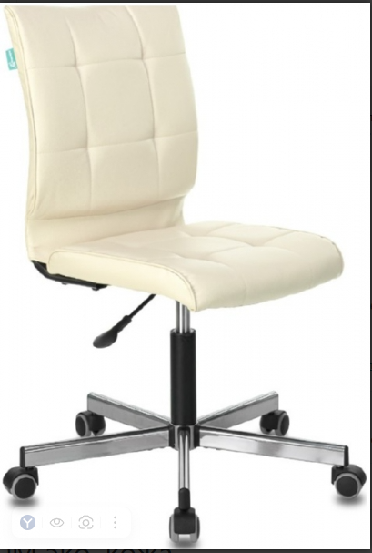 | 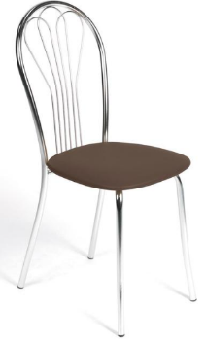 | 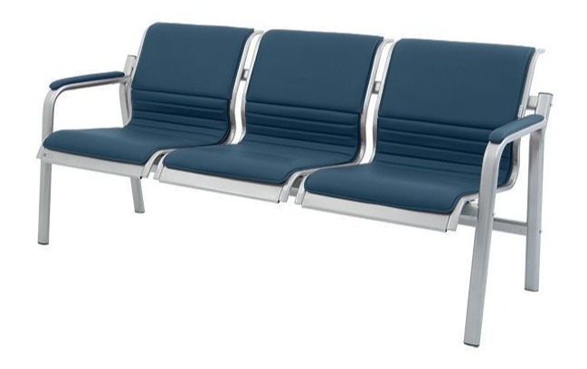 | 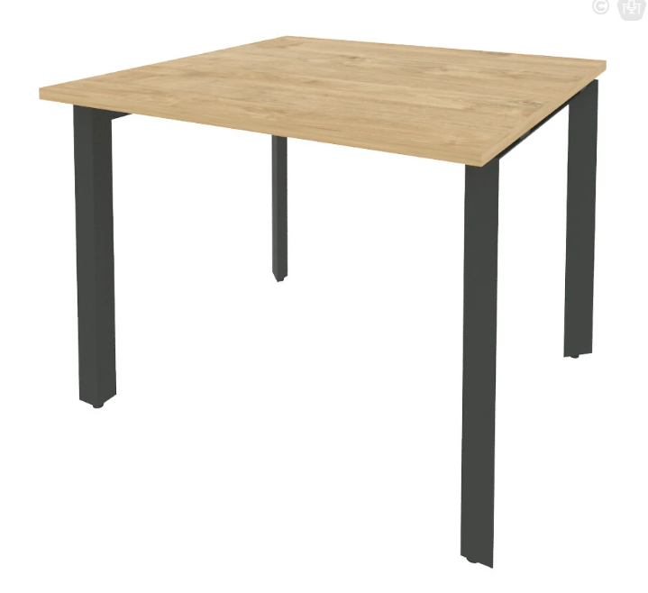
П.5 «Шкаф для одежды деревянный» | П.6 «Шкаф-купе»
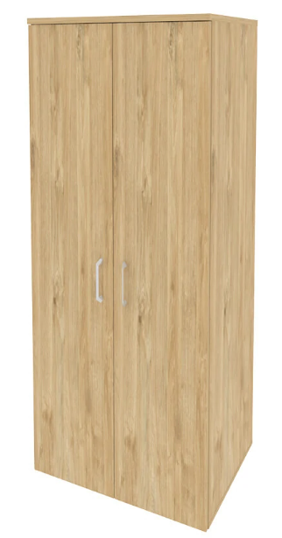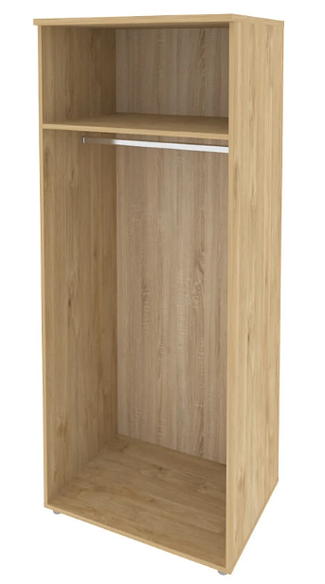 | 